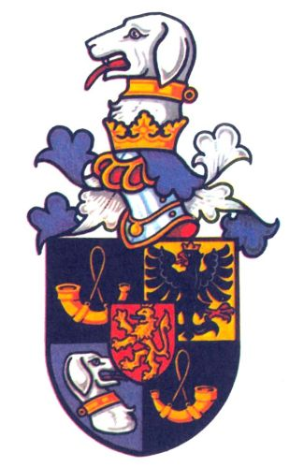**Obsah obrázku kresba, klipart, kreslené, ilustrace

Obsah vygenerovaný umělou inteligencí může být nesprávný.MĚSTYS NOVÉ DVORY**

**za spoluúčasti místních spolků**

**vás zve**

**na**

**DĚTSKÝ DEN**

**„VĚŽNÍKOVO TAJEMSTVÍ“**

**ANEB**

**KDO HLEDÁ TEN NAJDE**

**KDY?**

**V sobotu 31. 5. 2025 od 14:00 hodin do 18:00 hodin**

**Program pro děti začíná u zámku (budova ZŠ) – do 16:00 hodin**

**Těšit se můžete na:**

**hledání tajného odkazu hraběte Bernarda, dobové hry**

**(Další informace budou upřesněny před akcí)**

Obsah obrázku kreslené, kůň, savec, skica

Obsah vygenerovaný umělou inteligencí může být nesprávný.***Splňte úkoly hraběte Věžníka a získejte rytířské ocenění!***

***Obsah obrázku hračka, žlutá

Obsah vygenerovaný umělou inteligencí může být nesprávný.***